Electrólisis con extracto de col roja. Cambios de pH en los electrodos

Material
Un plato de la cocina
Papel absorbente: papel de cocina, papel de filtro de cafetera, papel higiénico….
Una pila. Puede ser una de 9 V, o dos de 1,5 V de cualquier tipo (AA, AAA…)
Extracto de col roja. (La preparación se explica más abajo)

Procedimiento
1- Poner en el plato un trozo de papel absorbente y mojarlo con un poco del extracto de col (tiene que quedar muy empapado, pero no tiene que sobrar líquido)
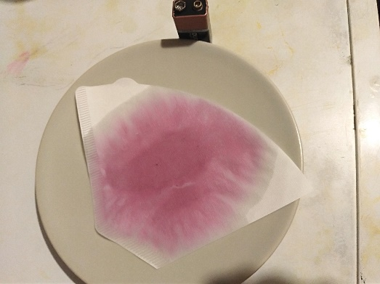

2- Poner la pila de 9 V de forma que los terminales toquen el papel
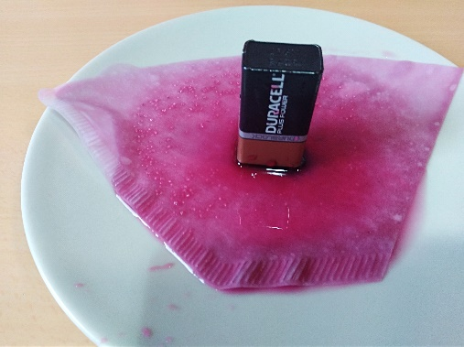

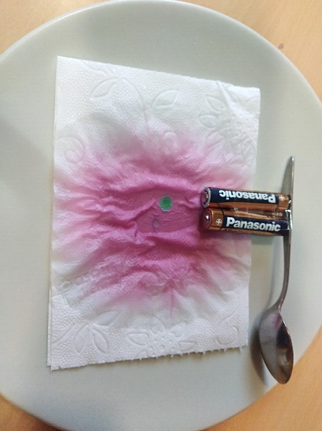
Si la pila es de 1,5V, montar dos en serie, por ejemplo tal como se muestra a la imagen. Atarlas con cinta adhesiva. Será mejor, en este caso que las sujetéis con la mano haciendo una ligera presión sobre el papel, de forma que haya un buen contacto

3- Uno o dos minutos más tarde, levantar la pila y observar las marcas que quedan en el papel. Interpretar los resultados teniendo en cuenta que el extracto de col a pH>8 es de color verde y a pH <4 4 es de colores violetas.
Tener en cuenta que el extracto de col es agua con unos indicadores de pH (las antocianinas). Cuáles son las reacciones químicas que han tenido lugar en los dos terminales de la pila?

Resultados
Como puede verse en las imágenes, en el polo negativo, se forma un medio básico y en el positivo medio ácido, debido a las reacciones:
Cátodo (reducción): 2 H₂O (l) + 2e – → H₂ (g) + 2 OH – (aq)
Ánodo (oxidación): 2 H₂O (l) → O₂ (g) + 4 H ⁺ (aq) + 4 e –

Para preparar el extracto de col roja (col Lombarda) y los colores como indicador:
https://www.youtube.com/watch?v=94RlLZdh2Rk

